
Budapesti Műszaki és Gazdaságtudományi Egyetem
Villamosmérnöki és Informatikai Kar
Méréstechnika és Információs Rendszerek Tanszék

FPGA tervezői laboratórium 2018.

Hallagtó 1.: Cseh Péter, DM5HMB
Hallgató 2.: Hajnal Bence, EWHV0Q

Egyszerű processzoros rendszer létrehozása

A rendszer blokkvázlata:
ÁBRA

Címkiosztás:
ÁBRA

C kód
A LED-eken ~másodperc periódusidejű bináris számlálót megvalósító C kód (olvashatóan tördelve, syntax highlight-tal, kommentekkel):
KÓD

ChipScope hullámformák

AXI4 Lite írási buszciklus:
ChipScope trigger beállítások ÁBRA
ChipScope hullámforma ÁBRA + részeletes magyarázat

AXI4 Lite olvasási buszciklus:
ChipScope trigger beállítások ÁBRA
ChipScope hullámforma ÁBRA + részeletes magyarázat

DMA vezérlő megvalósítása és tesztelése

A rendszer blokkvázlata:
ÁBRA

Címkiosztás:
ÁBRA

A DMA vezérlő regiszterei:
Offszet Cím | Név | A regiszter funkciója (bitek ismertetése, illetve a funkcionalitás szöveges leírása)
0x0
0x4
0x18
0x1C
0x28
0x30
0x34
0x48
0x4C
0x58

C kód
Egyetlen 128 byte-os átvitelt (olvasás és írás) megvalósító C kód (olvashatóan tördelve, syntax highlight-tal, SAJÁT kommentekkel):
KÓD
Kérdések:
- Hol helyezkedik el a DMA két buffere (transmit és receive)?
- Az S2MM vagy MM2S irány felprogramozása történik először?
- Általában miért preferált megoldás, hogy az adatútban szereplő blokkok felprogramozása a céltól a forrás felé haladó sorrendben történik?

Átvitel vizsgálata ChipScope-pal

MM2S irány (Processzoros alrendszer → FIFO) vizsgálata egyetlen 128 byte-os átvitel esetén
Chipscope trigger beállítások ÁBRA
ChipScope hullámforma ÁBRA, a 2 lényeges interface összesen 3 channel-jével
Kérdések:
- Mennyi a teljes buszciklus ideje órajelben számolva?
- Mennyi ebből a tényleges adatátvitel ideje? Hány százalék a busz hatékonysága?
- Hány burst-ben történik a 128 byte átvitele? Miből látszik ez (2 megoldás)?
- Mekkora a címzés és a tényleges adatátvitel közötti késleltetés órajelben? Mi az oka ennek? Hogyan csökkenthetnénk?
- Mennyi az AXI4 és az AXI4 Stream buszok közötti késleltetés? Mi lehet ennek az oka?

S2MM irány vizsgálata egyetlen 128 byte-os átvitel esetén
Chipscope trigger beállítások ÁBRA
ChipScope hullámforma ÁBRA, a 2 lényeges interfész összesen 3 channel-jével
- Van-e lényeges különbség az MM2S irányhoz képest?

MM2S irány vizsgálata több 128 byte-os átvitel esetén
Chipscope trigger beállítások ÁBRA
ChipScope hullámforma ÁBRA, a 2 lényeges interface összesen 3 channel-jével
Kérdések:
- Hova célszerű állítani a trigger pozíciót, ha minél több egymás utáni átvitelt szeretnénk látni?
- Kb. hány órajel telik el egy DMA befejezése és a következő DMA átvitel megkezdése között? Hogyan lehet ezt a legkisebbre csökkenteni?
- A csökkentés megvalósítása utáni ChipScope hullámforma ÁBRA

S2MM irány vizsgálata több 128 byte-os átvitel esetén
- Chipscope trigger beállítások ÁBRA
- ChipScope hullámforma ÁBRA, a 2 lényeges interface összesen 3 channel-jével
- Van-e lényeges különbség az MM2S irányhoz képest?

MM2S irány egyetlen 1024 byte-os blokk („packet”) átvitele során
- Chipscope trigger beállítások ÁBRA
- ChipScope hullámforma ÁBRA, a 2 lényeges interface összesen 3 channel-jével
- Van-e lényeges különbség az első (egyetlen 128 byte-os átvitelt vizsgáló) esethez képest?

Audio interfész (I2S) megvalósítása

Right justified I2S átvitel hullámformája:
ÁBRA (CODEC dokumentáció)
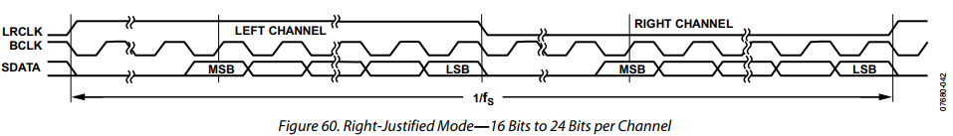

Kérdések:
- Az interfész realizálása szempontjából miért egyszerűbb ez a mód a többinél?
Azért, mert az adat párhuzamosításához elég egyetlen shift regiszter, amit folyamatosan működtetünk. Az adat érvényes vezérlő jelet is egyszerű generálni, ez az LRCLK élváltásakor logikai 1 értékű, egyébként 0.
- 96 kHz-es mintavételi frekvencia esetén mekkora a CODEC irányából érkező BCLK és LRCLK jelek frekvenciája? Detektálható-e ezen jelek éle megbízhatóan a 100 MHz-es rendszer órajellel?
A CODEC adatlapja szerint egy mintavételi periódus (1/fs) alatt a bal és a jobb csatornát is fel kell dolgozni, ez az LRCLK teljes periódusa. Az egyik oldali csatorna adatainak feldolgozása 32 BCLK-t tartalmaz, tehát a teljes LRCLK periódus (mindkét csatorna) 2*32=64 BCLK-t tartalmaz. A BCLK detektálásához az órajelnek legalább a BCLK kétszeresének kell lennie, mert érzékelni kell, hogy a jelszint logikai alacsony értékből magas értékbe változik, tehát mindkét állapotból kell egy mintát venni. A rendszer órajelnek tehát legalább 96kHz*64*2 = 12,288 MHz-nek kell lennie. A 100MHz-es rendszer órajel teljesíti ezt.

A megvalósított modul HDL kódja
Az I2S interfészt megvalósító modul HDL kódja (olvashatóan tördelve, syntax highlight-tal, kommentekkel):

A tesztkörnyezet HDL kódja
A modul tesztelésére szolgáló egyszerű testbench kódja (olvashatóan tördelve, syntax highlight-tal, kommentekkel):

Szimulációs hullámforma, magyarázattal:
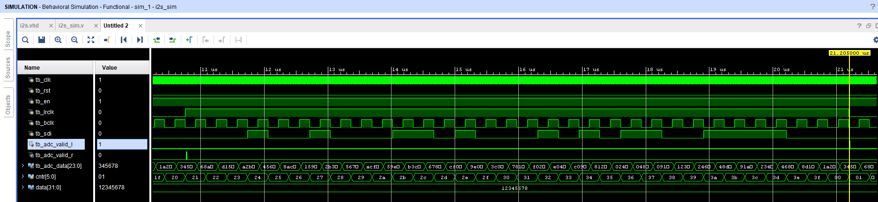
A szimulációban generáltam a BCLK és LRCLK jeleket. A BCLK frekvenciája kb. 6,144 MHz, az LRCLK frekvenciája ennek a 64-ede. Az SDI jel generálásához egy konstans adatot használok (0x12345678), aminek minden BCLK lefutó élkor egy bitjét az SDI vonalra kiteszem, az MSB felől. Az enable jelet konstans 1-el gerjesztem.

A modul kimenetén azt kell látni, hogy minden LRCLK élváltást követően megjelenik az egyik csatorna valid jele (ha az enable jel értéke 1). Az LRCLK felfutó élekor a jobb csatorna valid, lefutó élekor a bal csatorna valid. A valid jel kiadásakor az adat kimeneten a konstans adat felső 24 bitjének megfelelő értéket kell látnom.

Audió CODEC interfész

Konfigurációs interfész (I2C) megvalósítása

CODEC MCLK órajel generálása
Kérdések:
- A CODEC adatlapja alapján (időzítési kritériumok (11. oldal) és órajel alrendszer (26. oldal)) 96 kHz-es mintavételi frekvencia eléréséhez mekkora MCLK órajel szükséges?
Az adatlap 11. oldala alapján a CODEC MCLK órajel periódus ideje minimum 18,5 ns (1024 x fs módban), azaz a maximális frekvenciája az MCLK-nak 1/18,5ns = 54,054 MHz.
Az MCLK meghatározásához az ADC/DAC mintavételi frekvenciájától indulunk el, az adatlap 30. ábrája alapján (26. oldal). Ahhoz, hogy a mintavételi frekvencia 96kHz legyen, ahhoz fs/0.5 sampling rate-et kell használni (27. oldal, 13. táblázat). Ekkor a „Core Clock” nevű csomópontban 48kHz frekvenciának kell lennie. A Control Clock Register-t ha 1024xfs módban használjuk és a CODEC PLL-jét nem használjuk, akkor a bemeneti MCLK frekvenciája 49,152MHz.
- Ebben az esetben az MCLK a mintavételi frekvenciának hányszorosa (256x, 512x vagy 1024x)?
1024
- Az FPGA-ban generált 98,304 MHz frekvenciájú órajelnek ez hányad része? A rendszerbe illesztett bináris számlálónak melyik bitjét kell ehhez MCLK jelként kivezetni az FPGA-ból?
A generált 98,304MHz frekvenciájú órajelnek ez a fele, tehát a számlálónak a 0. bitját fogjuk kivezetni MCLK jelént.

CODEC I2C interfész
ÁBRA: CODEC I2C írás időzítési diagram (CODEC adatlap 39. oldal)
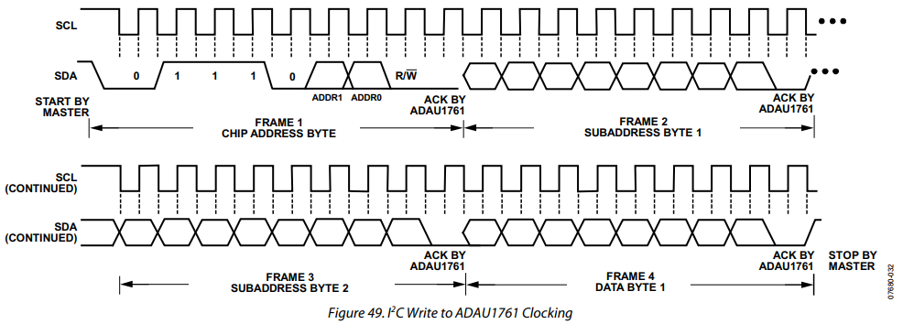
Kérdések:
- Mi azonosítja az I2C buszciklus kezdetét és végét?
A master START és STOP jele
- Mi az egyes byte-ok szerepe az időzítési diagramon?
Az egyszavas (egy bájtos) íráshoz szükség van 3 cím bájt küldésére (eszköz cím és 2 regiszter cím) és 1 bájt adat küldésére a master eszköz részéről.
- Mik az eszköz azonosító lehetséges értékei (chip address)? Milyen 2 bites értéket kell a 0x38 címhez beállítani a Xilinx I2C periféria GPO kimenetén?
Lehetséges címek: 0x38 – 0x3B
A GPO kimenetén 0b00 értéket kell beállítani
- Hány bites a CODEC regisztereinek címe?
16

ÁBRA: CODEC I2C olvasási diagram (CODEC adatlap 39. oldal)
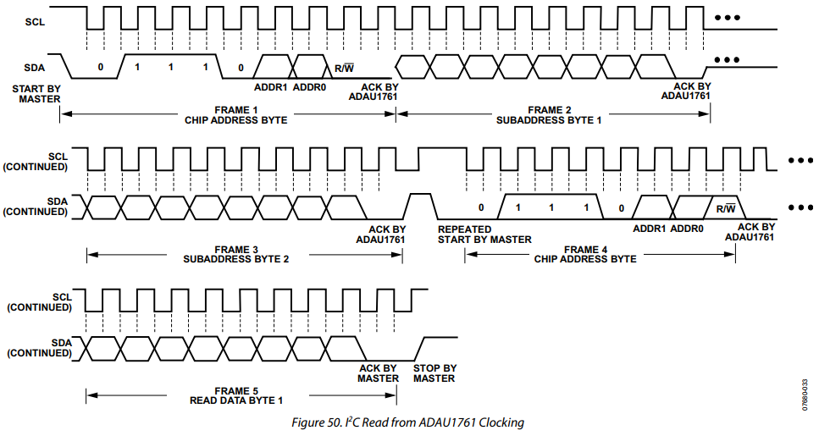
Kérdések:
- I2C busz esetén hogyan történik a tetszőleges címről történő olvasás? Azaz mi ez egyes byte-ok szerepe?
Külön ki kell választani a regiszter címet és külön olvasni kell, ez két tranzakció.
Eszköz címzése, írás művelet, regiszter megcímzése.
Új start jel, eszköz cím, olvasás művelet.

Audió CODEC konfiguráció és ellenőrzés

Xilinx I2C periféria programozása
Kérdések:
- Vázlatosan ismertesse, hogy mi a különbség a Xilinx I2C periféria „Standard Controller Logic Flow” és a használt „Dynamic Controller Logic Flow” között?
- Mely regiszter címeket kell használni „Dynamic Controller Logic Flow” alkalmazása során (lásd útmutató, illetve Xilin IIC dokumentáció 36. oldal)?
- Hány bites a transmit, illetve receive FIFO? Ebből hány bit a vezérlés (mik ezek a bitek), és hány bit az I2C SDA vonalra kerülő érték?

CODEC regiszterek beállítása
A mérési útmutatóban nem megadott regiszter értékek meghatározása. A táblázatokat bővítse szükség szerint.
Kérdések:
- A 4.1 pontban meghatározott órajelek használatához milyen értékekkel kell felprogramozni a CODEC megfelelő regisztereit (a mérési útmutatóban nem megadott regiszterek)?
Regiszter cím | Érték | A beállított érték hatása

- Hogyan kell felprogramozni a CODEC megfelelő regisztereit ahhoz, hogy az I2S interfész „right justified” módban működjön?
Regiszter cím | Érték | A beállított érték hatása

I2C átvitel ellenőrzése ChipScope-ban
ÁBRA: Egy I2C írás hullámformája. Megfelel a hullámforma az elvártnak?

ÁBRA: Egy I2C olvasás hullámformája. Megfelel a hullámforma az elvártnak?

I2S interfész ellenőrzése
Kösse össze a PC line-out kimenetét a ZedBoard bemenetével, majd generáljon PC-n szinusz jelet (pl. Audacity). Megfelelő ChipScope beállítások használatával ellenőrizze, hogy az I2S interfész kimenetének hullámformája megfelel-e a generált jelnek.
ÁBRA: ChipScope trigger beállítás
ÁBRA: ChipScope Storage beállítás
ÁBRA: ChipScope hullámforma

I2S → AXI Stream interfész megvalósítása Vivado HLS-ben

FIR szűrő megvalósítása Vivado HLS-ben

A hálózati kommunikáció megvalósítása

